

Project Number: 2016-1-IT01-KA202-005461

IO3.F – Návod na registráciu do platformy

- Na prvej stránke virtuálnej platformy nájdete tieto prepojenia:

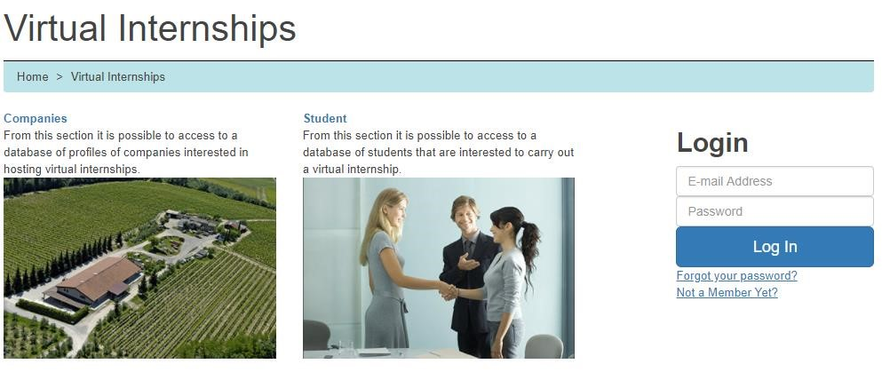

Zoznam firiem registrovaných v platforme

Zoznam študentov registrovaných v platforme

Vložte meno a heslo na prihlásenie sa do platformy

Po kliknutí na “Not a Member Yet” (zatiaľ nie som členom) sa môžete zaregistrovať

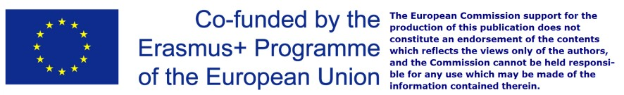
- Po kliknutí na “Not a Member YET?” (zatiaľ nie som členom) sa dostanete na túto stránku:

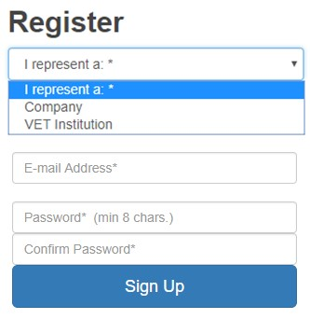
  - Vyberte typ organizácie, za ktorú sa chcete zaregistrovať
  - Vložte e-mailovú adresu
  - Zadajte dvakrát heslo
  - Kliknite na „Sign UP“
  - Dostanete e-mail, s odkazom ktorým aktivujete konto.

- Ste pripravený na prihlásenie sa do platformy.

